|  |  |  |
| --- | --- | --- |
| МИНИСТЕРСТВО СЕЛЬСКОГО ХОЗЯЙСТВА РОССИЙСКОЙ  ФЕДЕРАЦИИ  ФГБУ «Россельхозцентр» Филиал ФГБУ «Россельхозцентр» по Кировской области | |  |
| **СИГНАЛИЗАЦИОННОЕ СООБЩЕНИЕ**  **РОССЕЛЬХОЗЦЕНТРА**  **№ 30 от 19 июля 2024 г.** |  | |

**Исх. № 671 от 19.07.2024г.**

Адрес филиала 610007, г. Киров, ул. Ленина, д. 176-а

Контакты филиала тел.: 8(8332)330-997; e-mail - [rsc43@mail.ru](mailto:rsc43@mail.ru)

**Гороховая тля** *(Acyrthosiphon pisum Harris.)*

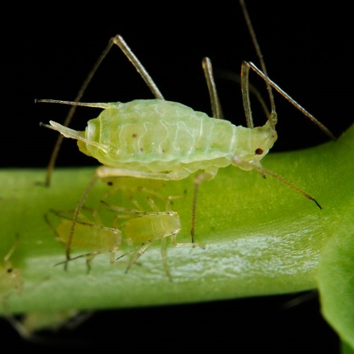Отдел по защите растений филиала ФГБУ «Россельхозцентр» по Кировской области сообщает, что при проведении обследований посевов многолетних трав выявлена зернобобовая тля в центральной, западной и южной части области.

Тело самки овальное, длиной до 4,5 мм, светло-зеленое, иногда с розоватым оттенком. В зависимости от природно-климатических условий, гороховая тля развивается в 4-12 поколениях.

Немигрирующий вид. Зимуют яйца на нижней стороне стеблей двулетних и многолетних бобовых.

Численность тлей в летний период существенно снижают ливневые осадки или засуха. Понижение температуры воздуха значительно удлиняет сроки развития насекомых.

**Вредоносность**: Наибольший вред наносят в период бутонизации и цветения бобовых. Заселенные растения отстают в росте, поврежденные листья деформируются и скручиваются, побеги искривляются. Снижается урожай семян и их качество. Тля переносит более 30 видов вирусных болезней.

По состоянию на 19.07.2024г. вредителем заселено 42% от обследованной площади. Средневзвешенная численность составляет 143,23 экз./100 взмахов сачка, максимальная – 400 экз./100 взмахов сачка в Советском районе на площади 242 га.

**Меры борьбы:**

- пространственная изоляция посевов однолетних и многолетних бобовых культур затрудняет перелеты крылатых особей;

- проведение посева зернобобовых в оптимальные ранние сроки и выращивание раннеспелых сортов;

- запахивание всходов, осыпавшихся при уборке гороха и низкий подкос многолетних трав;

- применение инсектицидов на основе действующих веществ: *дельтаметрин, малатион, альфа-ципермeтрин, альфа-ципермeтрин+имидаклоприд+клотианидин* и др., зарегистрированные на территории РФ.

*По вопросам проведения обследований, обработок, консультаций в области защиты растений, обращайтесь в филиал ФГБУ «Россельхозцентр» по Кировской области и в районные отделы. Контакты: тел. 8(8332)33-09-97, 33-05-71.*

***Применение пестицидов и агрохимикатов в сельскохозяйственном производстве проводится только после предварительного обследования сельскохозяйственных угодий (посевов, производственных помещений). Строго соблюдать регламент применения, правила личной гигиены и техники безопасности.***